Jak odszukać wniosek w systemie IGA?
Nabór NABÓR NR: FEMP.06.22-IZ.00-044/26
dla działania 6.22 Wsparcie usług społecznych i zdrowotnych w regionie – RLKS Typ projektu B. Usługi zgodne z zasadą deinstytucjonalizacji, w zakresie zapewnienia opieki osobom potrzebującym wsparcia w codziennym funkcjonowaniu, w tym ze względu na wiek lub usługi w zakresie wsparcia opiekunów nieformalnych.

- Należy wejść na stronę https://iga.malopolska.pl
- Nastąpi przeniesienie na stronę logowania do systemu IGA.

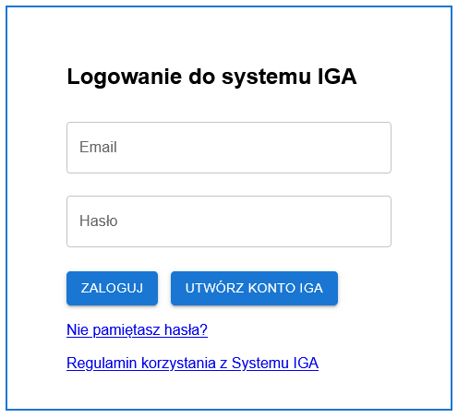

- Należy zalogować się na konto użytkownika lub utworzyć nowe konto, jeżeli dotychczas nie korzystano z systemu IGA.

- Po zalogowaniu się, w menu po lewej stronie należy wybrać zakładkę Nabory.

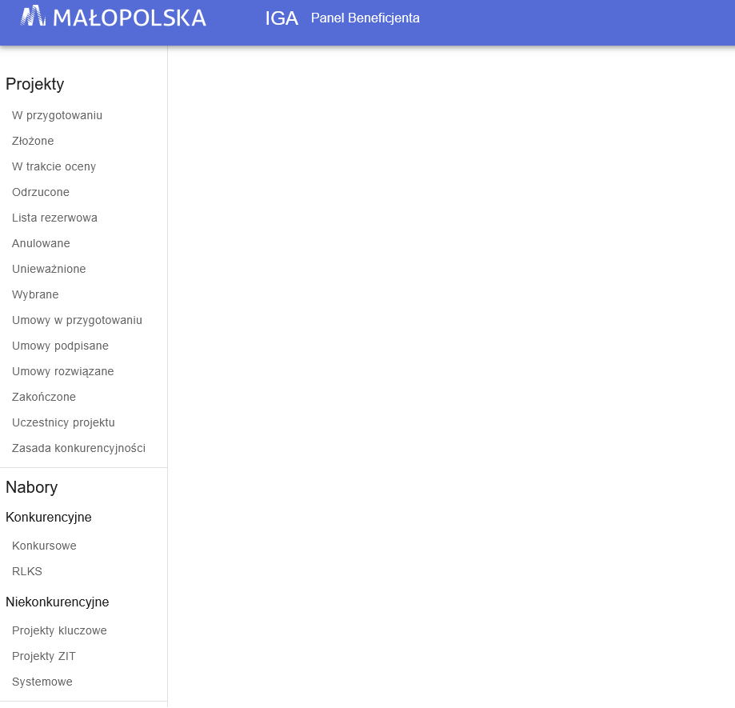

- Następnie w zakładce Nabory Konkurencyjne należy wybrać pole RLKS i w nie kliknąć.

- Pokaże się następujące okno:
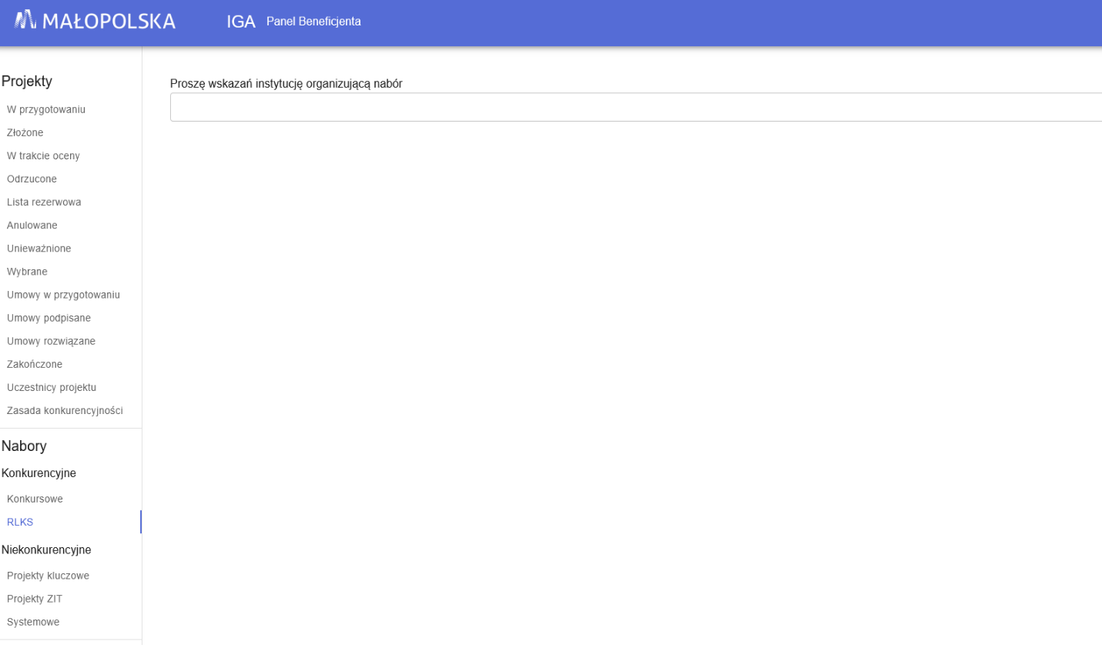
- Z rozwijanej listy instytucji organizujących nabór należy wybrać
Blisko Krakowa.

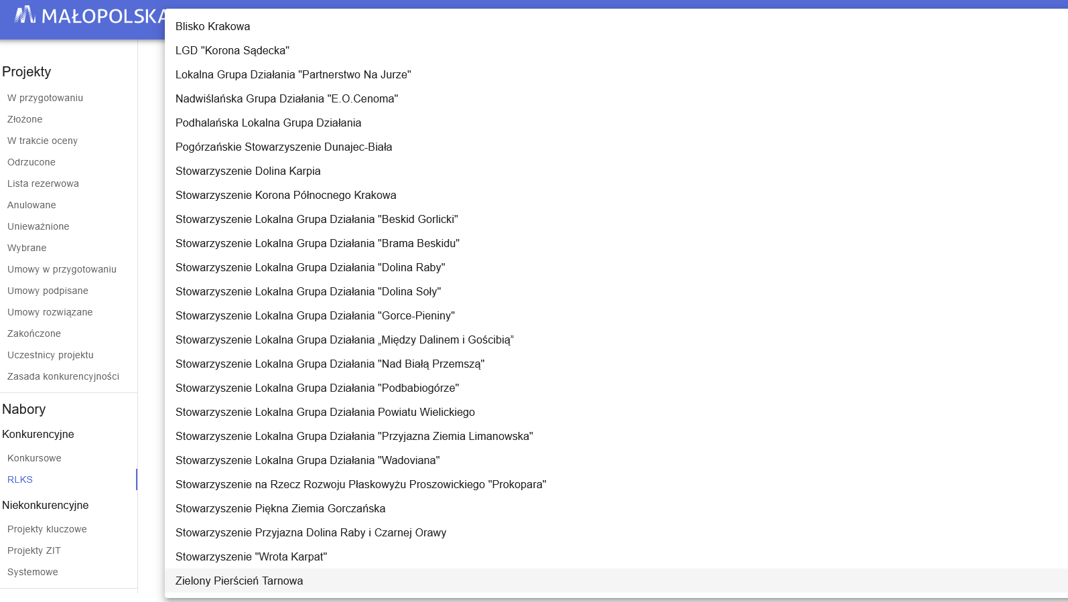
- Teraz pokaże się informacja o trwającym naborze:

- Należy kliknąć w przycisk „Przejdź do naboru”

- Nastąpi przeniesienie na stronę naboru
dla działania 6.22 Wsparcie usług społecznych i zdrowotnych w regionie – RLKS Typ projektu B. Usługi zgodne z zasadą deinstytucjonalizacji, w zakresie zapewnienia opieki osobom potrzebującym wsparcia w codziennym funkcjonowaniu, w tym ze względu na wiek lub usługi w zakresie wsparcia opiekunów nieformalnych.
Zostanie on uruchomiony 24.03.2026 r. z możliwością składania wniosków do 28.04.26 r. do godziny 15:00.

